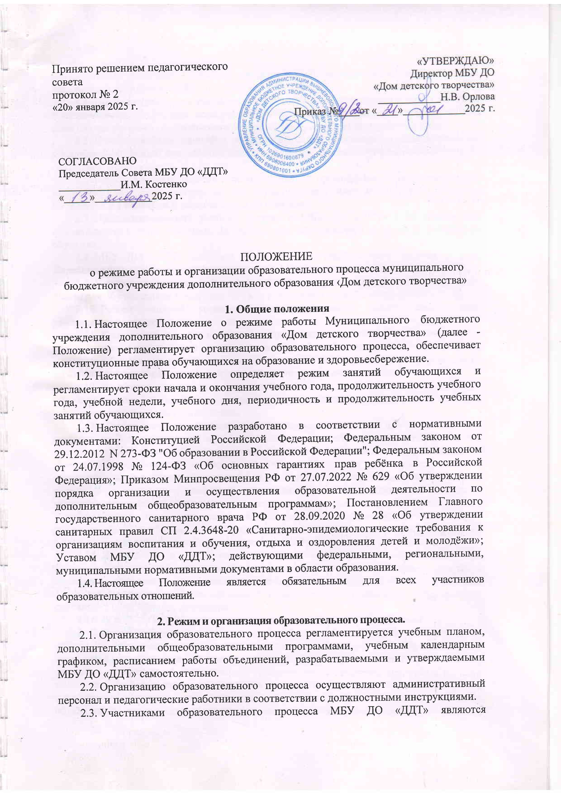

ПОЛОЖЕНИЕ
о режиме работы и организации образовательного процесса муниципального бюджетного учреждения дополнительного образования ‹Дом детского творчества»

Общие положения
  - Настоящее Положение о режиме работы Муниципального бюджетного учреждения дополнительного образования «Дом детского творчества» (далее - Положение) регламентирует организацию образовательного процесса, обеспечивает конституционные права обучающихся на образование и здоровьесбережение.
  - Настоящее Положение определяет режим занятий обучающихся и регламентирует сроки начала и окончания учебного года, продолжительность учебного года, учебной недели, учебного дня, периодичность и продолжительность учебных занятий обучающихся.
  - Настоящее Положение разработано в соответствии с нормативными документами: Конституцией Российской Федерации; Федеральным законом от 29.12.2012 N 273-ФЗ "Об образовании в Российской Федерации"; Федеральным законом от 24.07.1998 № 124-ФЗ «Об основных гарантиях прав ребёнка в Российской Федерация»; Приказом Минпросвещения РФ от 27.07.2022 № 629 «Об утверждении порядка организации и осуществления образовательной деятельности по дополнительным общеобразовательным программам»; Постановлением Главного государственного санитарного врача РФ от 28.09.2020 № 28 «Об утверждении санитарных правил СП 2.4.3648-20 «Санитарно-эпидемиологические требования к организациям воспитания и обучения, отдыха и оздоровления детей и молодёжи»; Уставом МБУ ДО «ДДТ»; действующими федеральными, региональными, муниципальными нормативными документами в области образования.
  - Настоящее Положение является обязательным для всех участников образовательных отношений.

- Режим и организация образовательного процесса.
  - Организация образовательного процесса регламентируется учебным планом, дополнительными общеобразовательными программами, учебным календарным графиком, расписанием работы объединений, разрабатываемыми и утверждаемыми МБУ ДО «ДДТ» самостоятельно.
  - Организацию образовательного процесса осуществляют административный персонал и педагогические работники в соответствии с должностными инструкциями.
  - Участниками образовательного процесса МБУ ДО «ДДТ» являются обучающиеся, родители (законные представители) обучающихся, педагогические работники и сотрудники МБУ ДО «ДДТ».
  - Продолжительность учебного года - учебный год начинается с 1 (02) сентября и заканчивается 25 (26) мая. Если первый учебный день приходится на выходной, то в этом случае учебный год начинается в первый, следующий за ним рабочий день.
  - Начало учебных занятий в образовательной организации по дополнительным общеобразовательным программам для обучающихся 1 года обучения начинается с 10 сентября и заканчивается 25 (26) мая.
  - Начало учебных занятий в образовательной организации по дополнительным общеобразовательным программам для обучающихся второго и более года обучения начинается с 1 сентября и заканчивается 25 (26) мая.
  - Продолжительность учебных недель в МБУ ДО «ДДТ» - 35 недель для обучающихся 1 года обучения, 36 недель для обучающихся второго и более года обучения.
  - МБУ ДО «ДДТ» работает в одну смену, шестидневная рабочая неделя. Нерабочие и праздничные дни в соответствии с Постановлениями Правительства РФ.
  - Начало учебных занятий не ранее 08.00 часов, их окончание не позднее 20.00 часов, для обучающихся в возрасте 16-18 лет окончание занятий допускается в 21.00.
  - Режим занятий устанавливается расписанием работы объединений, утверждённым директором.
  - Количество занятий в неделю и продолжительность занятий в творческих объединениях определяется дополнительной общеобразовательной программой, санитарно - эпидемиологическими правилами и нормами к учреждениям дополнительного образования, допустимой нагрузки для обучающихся.
  - В целях реализации здоровьесберегающего подхода при организации образовательного процесса во время учебных занятий в обязательном порядке предусмотрены физкультурные паузы.
  - Продолжительность одного занятия (академический час) для обучающихся в возрасте до 7 лет составляет от 15 до 30 минут, для обучающихся от 7 до 18 лет составляет 30-45 минут. Для обучающихся с ОВЗ и (или) детей - инвалидов 30 минут. Перерыв для обучающихся между занятиями 10 минут для отдыха детей и проветривания помещения. Оставшееся от академического часа время используется на работу с родителями (законными представителями), индивидуальные беседы с обучающимися, организацию и участие в мероприятиях, праздниках, конкурсах.
  - Занятия проводятся по расписанию работы объединений, составленному с учётом пожеланий обучающихся и родителей (законных представителей), возрастных особенностей детей, утверждённому директором образовательной организации.
  - Изменения в расписании работы объединений допускается при производственной необходимости (больничный лист, курсовая подготовка, участие в семинарах, повышение квалификации, мероприятиях, конкурсах и т.п.), в случаях объявления карантина, приостановления образовательного процесса в экстренных случаях и т.п. по приказу директора.
  - В МБУ ДО «ДДТ» может реализовываться очная форма обучения.
  - Учебные занятия являются основной формой учебной и воспитательной работы в образовательной организации. Дополнительные общеобразовательные программы могут осваиваться также в различных формах учебных занятий: репетиции, семинары, конференции, имитационно - ролевые игры, тренинги, экскурсии, походы, массовые образовательные мероприятия и др., в том числе с использованием современных информационных технологий. Кроме того, образовательная деятельность обучающихся в творческих объединениях реализуется через интегрированные формы, в том числе: практико - исследовательская конференция, издательская деятельность, праздник, бал, соревнование, фестиваль, лагерь с дневным пребыванием детей, сводная репетиция, спектакль, тренинг, концерт, игра и т.д.
  - При реализации дополнительных общеобразовательных программ в учебный план творческого объединения могут быть включены массовые мероприятия (соревнования, фестивали, концерты и т.д.), в качестве итоговых занятий, на которых обучающиеся показывают результаты, определённые содержанием дополнительной общеобразовательной программы творческого объединения.
  - Все выходы педагогических работников с обучающимися в рамках образовательного процесса за пределы территории образовательной организации осуществляется на основании приказа директора.
  - С целью достижения определённого результата: повышения уровня образовательного процесса, обмена опытом работы, повышения профессионального мастерства педагогов, улучшению подготовки обучающихся к концертам, соревнованиям, по договорённости и (или) совместно с организациями (их представителями, обучающимися) могут проводится совместные занятия, тренировки, репетиции, мероприятия и т.п. Время и даты проведения регламентируются договором, распоряжением и согласовываются с директором.
  - Учебные занятия могут проводиться на базе иных организаций и образовательных учреждений при условии соблюдения требований к помещениям при организации образовательного процесса по согласованию с Учредителем. Постоянное проведение занятий на базе других организаций проводится на основании договора, заключённого в установленном порядке.
  - Педагогическим работникам категорически запрещается вести приём родителей (законных представителей) во время учебных занятий, оставлять обучающихся во время учебных занятий одних (в том числе в учебном кабинете), во время проведения массовых мероприятий.
  - Зачисление, перевод, отчисление обучающихся оформляются приказом директора в соответствии с локальными актами.
  - Численный состав творческого объединения, группы зависит от имеющихся условий, профилем творческого объединения, спецификой деятельности, соответствующих требованиям к помещениям для организации основных видов деятельности. Первый год обучения - не менее 12 человек, в творческих объединениях технической направленности - 6 человек, второй год обучения и более - от 8 до 10 человек.
  - Численный состав творческого объединения может быть уменьшен при включении в него обучающихся с ОВЗ и (или) детей - инвалидов.
  - Занятия в творческих объединениях с обучающимися с ОВЗ, детьми - инвалидами могут быть организованы по всем формам обучения, реализуемым в образовательной организации, как совместно с другими обучающимися, так и в отдельных группах. С обучающимися с ОВЗ, детьми - инвалидами может проводиться индивидуальная работа. Во время проведения занятий должны быть обеспечены: предоставление различных видов дозированной помощи, возможность перерывов во время занятий, соблюдение комфортного режима обучения и максимально допустимого уровня нагрузок.
  - Деятельность обучающихся осуществляется в одновозрастных и разновозрастных творческих объединениях по интересам: группа, клуб, студия, ансамбль, секция, театр, мастерская и т,д. Занятия в творческих объединениям проводятся по группам, подгруппам, индивидуально или всем составом объединения по дополнительным общеобразовательным программам различной направленности.
  - Допускается индивидуальная работа с обучающимися по индивидуальному образовательному маршруту, согласно утверждённым образовательным программам.
  - Приём на обучение осуществляется на основании заявления родителей (законных представителей) обучающегося.
  - Каждый обучающийся имеет право заниматься в нескольких творческих объединениях, менять их. При этом обучающийся входит в списочный состав каждого из творческих объединений.
  - МБУ ДО «ДДТ» организует работу в течение всего календарного года, включая период каникул. В период школьных каникул творческие объединения могут работать по изменённому расписанию учебных занятий с основным или переменным составом, индивидуально.
  - Организация каникулярной занятости обучающихся регламентируется приказом директора.
  - С 25 (26) мая по 31 (01 сентября) августа МБУ ДО «ДДТ» работает по летнему режиму.
  - В летний период МБУ ДО «ДДТ» организует разнообразные мероприятия: мастер - классы, конкурсы, театральные постановки, праздники и др. Может быть организован лагерь с дневным пребыванием детей. Могут создаваться творческие объединения обучающихся по краткосрочным общеобразовательным программам.
  - Регламент работы определяется администрацией МБУ ДО «ДДТ».

- Заключительные положения.
  - Настоящее Положение принимается педагогическим советом образовательной организации, согласовывается Советом образовательной организации и вводится приказом директора.
  - Изменения и дополнения в настоящее Положение вносятся в случает изменение нормативных документов МБУ ДО «ДДТ», законодательных актов в сфере дополнительного образования.
  - Настоящее Положение размещается на официальном сайте образовательной организации в разделе «Документы».
  - Срок действия настоящего Положения: до принятия нового.

